豊田市避難所運営マニュアルの使い方
豊田市避難所運営マニュアルは、本編を中心とした用途別の５種類の冊子で構成されています。また、別冊に新型コロナウイルス感染症流行下おける避難所運営の手引があります。
運営の流れを確認！
別冊
1
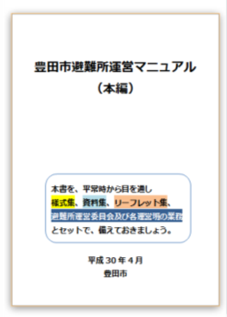  2 | 豊田市避難所運営マニュアル（本編）  災害が起きた時に、市職員はもちろん、避難所となる施設の管理者や地域(自主防災会・自治区・組など)の方などが、すぐに避難所を開設・運営することができるよう、時系列ごとに必要な情報を掲載しています。  本編は、様式集や資料集などを参照する形式で構成しています。
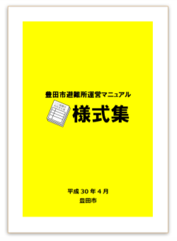  3 | 様式集  避難所で使用・配布する様式の例を掲載しています。片面で印刷しましょう。  掲載例）避難所でのルール（掲示用）  避難所利用者を登録する様式  市災害対策本部に報告する様式 など
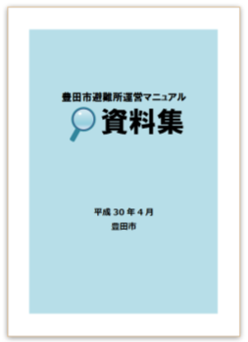  4 | 資料集  避難所を運営する際に気をつけなければいけないことや、避難所生活で配慮が必要な人への対応方法など、参考となる資料を掲載しています。
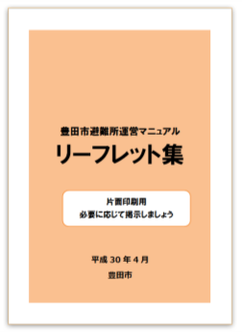  5 | リーフレット集  災害時に人々の健康を維持するために、避難所で掲示・配布するリーフレットを掲載しています。  掲載例）避難所生活での健康管理について  トイレの後や食事の前は手洗いや手指の消毒をしましょう！  災害のあとの気持ちの変化
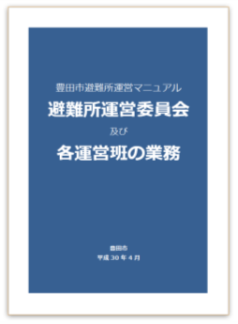 | 避難所運営委員会 及び 各運営班の業務  避難所運営委員会や各運営班など、避難所運営に携わる人々が行う業務の内容やポイントを、委員会や班ごとに掲載しています。  避難所運営委員会及び各運営班の業務は、本編や様式集、資料集などを参照する形式で構成しています。
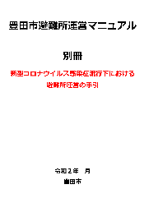 | 新型コロナウイルス感染症流行下における避難所運営の手引  本手引は、「豊田市避難所運営マニュアル」に付随し、新型コロナウイルス感染症の感染拡大を防止するために必要な対策や動きをまとめたものです。
＜使い方の例＞
様式集
避難所で使える
様式がほしい
豊田市避難所
運営マニュアル
（本編）
まずはコレを見る！

資料集
避難所運営で
気をつけなければ
いけないことを
もっと知りたい

リーフレット集

避難所での
健康維持や生活衛生を
呼びかけるちらしや
掲示物がほしい
保管するときは…
以下を１セットにしてファイルやバインダーに綴じて、備えておきましょう。
（各避難所には職員用の備品箱に備えてあります）

１ マニュアル（本編）
２ 様式集
３ 資料集
４ リーフレット集
５ 避難所運営委員会
及び各運営班の業務
別冊 新型コロナウイルス
感染症流行下における
避難所運営の手引

避難所運営委員会
及び
各運営班の業務

運営を手伝ってくれる人に、業務内容が
わかるものを配りたい

新型コロナウイルス感染症流行下における避難所運営の手引
コロナ禍における
避難所運営で
気をつけなければ
いけないことを
知りたい

はじめに

- 本書は、避難所を運営するための標準的な事項をまとめたものです。
各避難所で使う際には、地域や避難所となる施設の実情に合わせて
内容を見直し、適宜追加・修正することができます。

- 本書は、市職員などの行政担当者だけでなく、避難所となる施設の管理者、自主防災会や地域（自治区など）の役員や避難者など、災害時に避難所の運営に関わる人々が読みやすいよう、文字サイズを大きく設定しています。

本書は、様式集、資料集、リーフレット集、避難所運営委員会及び各運営班の業務、別冊 新型コロナウイルス感染症流行下における避難所運営の手引とセットでお使いください。

＜本文中の表現について＞
例：避難所でのルール（様式集p. 8）
→ 豊田市避難所運営マニュアル 様式集 8ページの
「避難所でのルール」を参照してください。

例：保健福祉的視点でのトリアージ(資料集p.1)
→ 豊田市避難所運営マニュアル 資料集 １ページの
「保健福祉的視点でのトリアージ」を参照してください。

例：災害のあとの気持ちの変化(リーフレット集p.26,27 )
→ 豊田市避難所運営マニュアル リーフレット集 26,27ページの
「災害のあとの気持ちの変化」を参照してください。

例：各運営班の業務【別冊】や避難所運営委員会の業務【別冊】
→ 豊田市避難所運営マニュアル 「各運営班の業務」や
「避難所運営委員会の業務」を参照してください。

